Информация к проекту решения по заявлению:
1.6 Заявитель: Асланян Соник Саркисовна
Земельный участок:
адрес: Новосибирская область, г. Новосибирск, Октябрьский район, ул. 9-го Ноября;
кадастровый номер. 54:35:074330:86;
площадь- 1000 кв.м.;
Планшет № 2141
Зонирование: Зона застройки жилыми домами смешанной этажности (Ж-1), Подзона застройки жилыми домами смешанной этажности различной плотности застройки (Ж-1.1)
Запрос: «для индивидуального жилищного строительства (2.1) – индивидуальные жилые дома»
Планируется: строительство индивидуального жилого дома

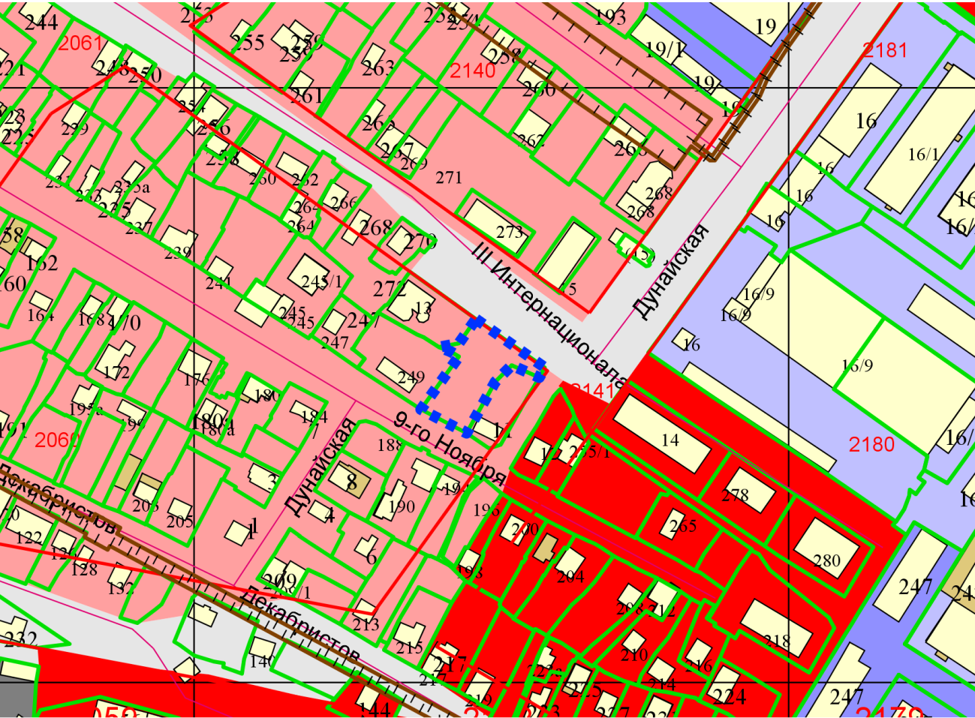
Приложения к заявлению:
1. Выписки ЕГРН на ЗУ и нежилое здание 64,7 кв.м. (баня).
2. Схема планировочной организации земельного участка.
3. Копия технического заключения о соблюдении требований технических регламентов 297-08/17.
4. Копия Акта выноса границ земельного участка КН: 54:35:074330:86;

